**HOE ZULLEN WE KERSTMIS VIEREN IN CORONA-TIJD?**

***Een voorbeeld vanuit een andere religie, en vanuit oorlogsgebied…***

Maaltijd houden te midden het puin. Verbroederen en gemeenschap vormen, ook al ligt alles om je heen in brokken en stukken. De hoop aan flarden geschoten, de vrede ver weg. En toch, en toch…

Doe je schoenen uit en zet je neer in de kring. De avond valt, voorbij is de hitte van de dag. Even geen geweld meer nu. Want wij horen samen. Spreek woorden van verzoening en deel wat je hebt. Hoe dan ook: er is genoeg voor iedereen. En morgen – morgen zien we wel…

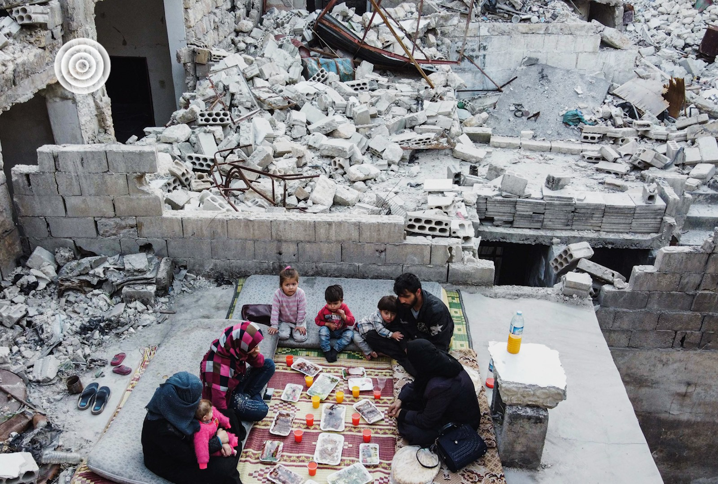

Het gezin van Tareq Abu Ziad breekt hun vasten (Iftar) bij zonsondergang tussen het puin van hun vernielde huis. Ze sloegen al meermaals op de vlucht voor de oorlog in Syrië. ([Foto uit ‘In het spoor van Rudi Vranckx](https://www.facebook.com/InHetSpoorVanRudiVranckx/posts/3077606965593990)’)

***Een voorbeeld vanuit een vluchtelingenkamp in Calais…***

In het Franse Calais, midden in het geïmproviseerde kamp aldaar, bijgenaamd ‘de jungle’, onlangs afgebroken, stond iets als een kerkje - niet gemaakt van acaciahout of van ramshuiden rood geblakerd, maar van bordkarton, met daarop een staketsel dat een dak suggereert en daar weer bovenop een kruis. Af en toe ging iemand daar binnen, om te bidden waarschijnlijk - bidden om wat; om een veilige overtocht binnenkort? Om moed en kracht? Toch zeker ook om even rust te vinden en op adem te komen. Een kleine schuilplaats tegen de ellende en uitzichtloosheid. Je zou ze, die migranten daar, in de modder, mensen zoals wij, iets heel anders toewensen: prachthuizen op groene heuvels, waar zij allen kunnen wonen. Misschien hebben ze daar wel om gebeden, in dat kerkje van bordkarton.

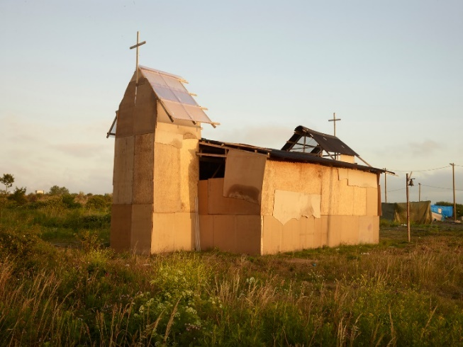

Uit Ekklesia Maandbrief – 21° jg. nr. 5 – november 2016

Op zijn minst kunnen we hier twee belangrijke zaken uit leren:

1. De ‘armen’ - in dit geval de vluchtelingen en transmigranten – wijzen ons trefzeker de plaats aan waar de ‘Kerk’ moet aanwezig zijn: in de modder, de el-lende, in de ‘jungle’ (dat is bijbels gesproken: in de woestijn en in het ‘tohoewabohoe’ van vóór de schepping)
2. Zo’n kerkje van bordkarton is makkelijk verplaatsbaar. Het behoedt ons voor het status-quo van het ‘geïnstalleerd zijn’. Wanneer de ‘jungle’ van Calais ontruimd is, geen probleem: ‘inpakken en wegwezen!’ er zijn plaatsen genoeg in de wereld waar modder is, waar onmenselijkheid regeert. En hoe dan ook: mensen zoeken er altijd weer naar een kleine schuilplaats tegen de ellende en de uitzichtloosheid…

***Een anekdote uit mijn eigen pastorale werkveld…***

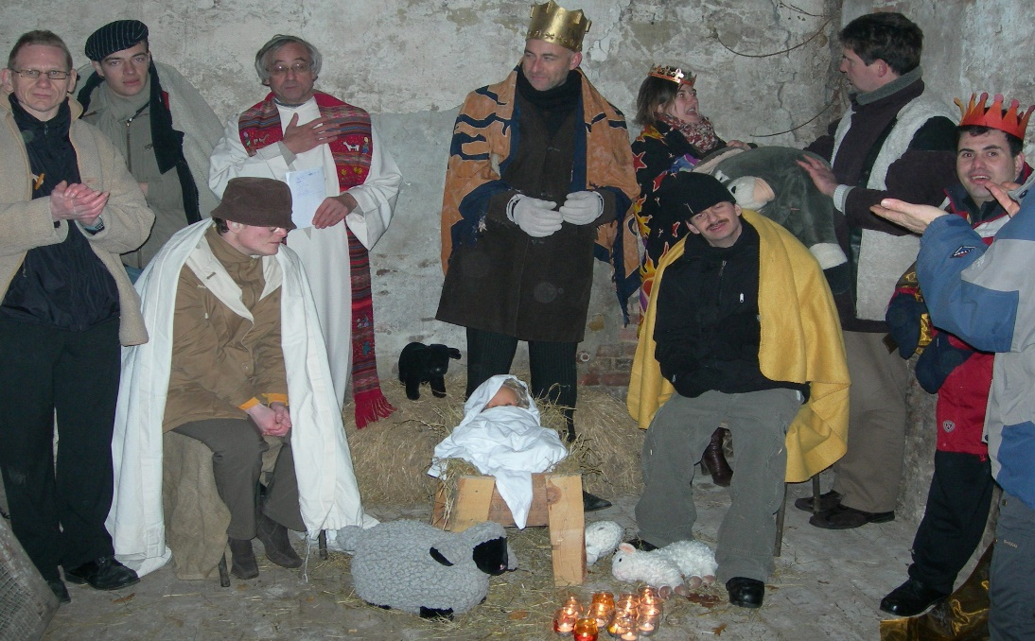

**Enkele jaren geleden, even vóór Kerstmis, mocht ik te gast zijn op een boerderij in Hertsberge/Oostkamp, om er met een zestal mentaal gehandicapte mensen en hun begeleiders het Kerstverhaal te vertellen en uit te beelden. Ieder had van te voren zijn rol gekregen, en Ronny moest zoals gewoonlijk ‘de herbergier' spelen. Hij had zijn schort reeds voorgebonden, en wist perfect hoe hij de tapkraan moest bedienen. Vóóraleer we aan de tocht begonnen had ik hem nog  op het hart gedrukt wat hij precies moest zeggen en doen: 'Open doen wanneer ik op de deur klop, even luisteren naar mijn vraag om 'opvang', dan heel nors beginnen te vloeken en zeggen dat er geen plaats voor ons was in zijn herberg...'**

**Toen we op de bewuste plek waren aangekomen waar zogezegd de herberg gesitueerd was, smokkelde ik hem eerst snel naar binnen, fluisterde hem nóg een keer in het oor dat hij vooral kwaad moest zijn en 'Neen' moest schreeuwen. Toen ik klopte deed hij voorzichtig open, en ik stelde mijn vraag... Hij zei echter helemaal niets. Ik vroeg het nòg een keer, en fluisterde in zijn oor hoe hij moest reageren. Toen zei hij na enig aarzelen heel stilletjes: 'Nee hoor, dat gaat niet. Er is geen plaats voor jullie...' Maar toen wij beteuterd wilden afdruipen en verder gingen 'tjoolen' op zoek naar een plek waar God mens kon worden, riep hij ineens heel luid: 'Ten is nie waar hoor - ge zijt hier allemoale welgekomen..! Komt zere binnen –**

**we goan een pinte drinken thope…’**

**Voor mij was dit zowat de mooiste en meest concrete kerstpreek die ik ooit gehoord had. Mochten we als Kerk en als christenen maar wat meer naar de kleinsten en de verliezers luisteren, we zouden soms beter weten wat het evangelie ons te zeggen heeft, dacht ik...**

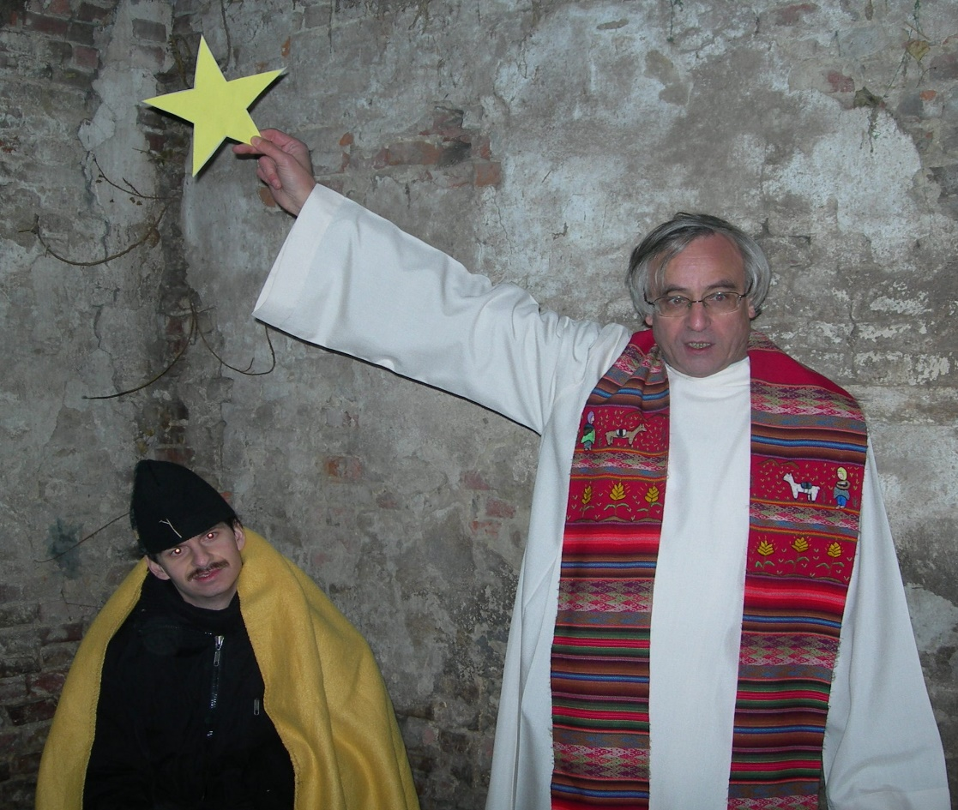

**Kerstmis  
is thuiskomen  
bij het vuur  
van menselijke warmte.  
Elkaar verzameld  
rond de tafel vinden,  
met brood om te breken  
en plaats voor**

**de onverwachte.  
  
Kerstmis  
is telkens weer  
de ander huisvesten in je bestaan.  
Om steeds meer mens te zijn,  
dat droombare woord   
van melk en honing.  
  
Met boven het hoofd  
enkel een bladerdak  
van genade.**

**Kris Gelaude**

***In de stal van eenvoud en soberheid is er veel beperking, maar kan ook het wezenlijke weer naar boven komen.***

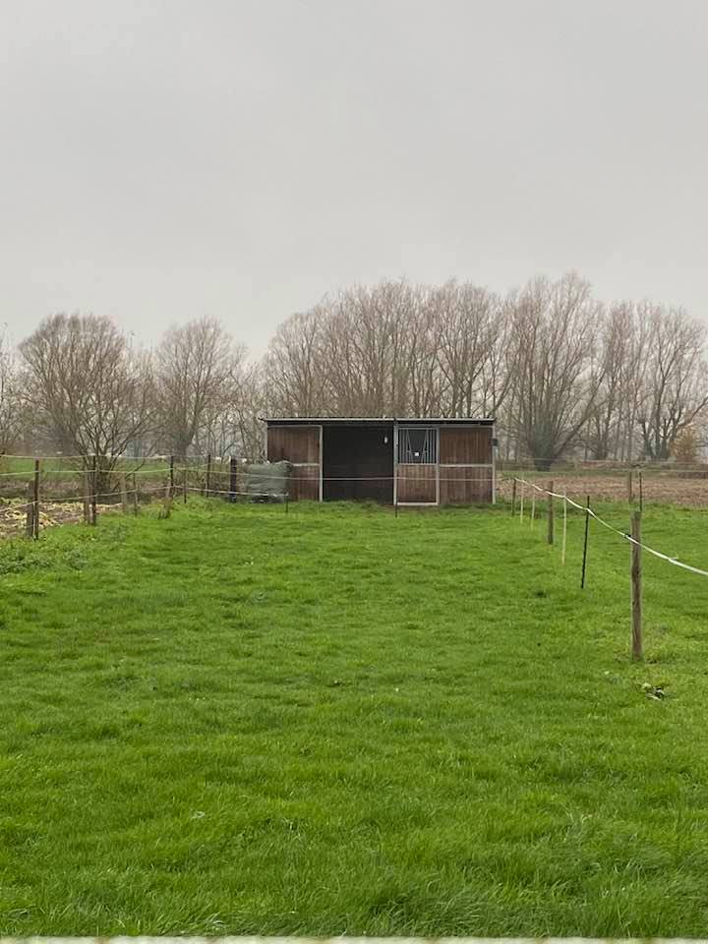

In de openheid van onze geest en hart kan het in dit uitdagende jaar 2020 toch nog of juist nu Kerstmis worden zoals die eerste keer.

De ‘mis’ zal dit jaar in de huizen van mensen, groepen en gemeenschappen worden gedaan. De eucharistie zal worden gevierd overal waar mensen brood breken en wijn delen met en voor elkaar, in stille, kleine kring. Aan de tafel van volhardende, dappere mensen zal die stille, onzichtbare Emmaüsganger – de fameuze Derde Man – maar al te graag mee aanschuiven! Het zullen zeer bescheiden, maar misschien weer échte, intense en verdiepende kerst-momenten worden…

[**Jean-Paul Vermassen**](https://www.facebook.com/profile.php?id=100009656450822&__cft__%5b0%5d=AZWplyK61sr7_CeiT0r2S_Ko3SQjCzMl0P8b786EmJzmMY7WW78ugV5yfWAB_jsuWUbJqxMksEaG0O8q8RKzyZO7m0_lgCAG67fcgto5Utl5CeHdyTSEUIIrw5znBgrLKQNrnCNH2oVWdnpX34tJFFmNIeB69Q3T6X2ECOaDqt7pww&__tn__=-UC%2CP-R)

**OPNIEUW KERK ZIJN IN HUISELIJKE KRING** **– EEN OPEN BRIEF…**  
  
Jezus zei : ‘Waar twee of drie vergaderd zijn in mijn Naam, daar ben Ik in hun midden’.  
Jezus zei eveneens: ‘Doe dit tot mijn gedachtenis’.  
  
In het licht van deze twee woorden kan ik midden deze corona-tijd zijn Tegenwoordigheid elke morgen nieuw ervaren. Laat ons onderling één zijn in zijn Naam. ‘Ook al ben je alleen’, zeiden de woestijnvaders uit de vierde eeuw, ‘dan nog kan je ‘één zijn in zijn Naam’. Verenig in jou de twee: ‘lichaam en ziel’, of nog de drie: ‘geest, ziel en lichaam’, en roep Hem dan aan, bij zijn Naam: ‘Jezus! Zoon van God! Heer Jezus Christus, ontferm u over ons’. Dan biedt Hij zich aan en is Hij aanwezig, verzoenend. In de nieuwe Katechismus van de Katholiek Kerk (KKK) ontdekte ik onlangs in het hoofdstuk over het huwelijk een laatste paragraaf gewijd aan de Ecclesia domestica, ‘de huiselijke kerk’! Het gehuwde koppel vormt op zich reeds volledig ‘de Kerk’. Daarbij wordt verwezen naar de priesterlijke waardigheid die elke gedoopte bij zijn of haar doopsel ontvangt.  
  
**Laten we dit opnieuw, of wellicht voor het eerst, ten volle beseffen. Neem dan wat brood, herinner je zijn gebaar, breek, in alle stilte, het brood in gedachtenis aan Hem, aan zijn overgave tot in de dood, aan zijn liefde die alles vergeeft. Beschouw het gebroken brood in het bord en dank God voor Jezus’ liefde tot het uiterste toe. Neem dan en eet hiervan en deel in zijn liefde. Blijf in stilte God danken, zegenen, vieren. De Gave Gods is in ons midden. Je hebt gedaan wat Hij gezegd heeft dat we in zijn naam als hernieuwde gedachtenis uitgenodigd worden te doen. Verblijf in die geest en weet je vereend met Hem, de hele dag.  
  
Sommigen zullen zich vragen stellen: mag dat? kan dat? hoe zit dat theologisch in elkaar? Welnu, de Corona-crisis maakt dat we dingen herontdekken. We zijn door ons doopsel allen – vrouw en man – priesters. Het gebaar van ‘het gebroken brood in één of ander huis’ staat opgetekend als een gewoonte van de eerste Kerk, in het tweede hoofdstuk van de geschiedenis van de Kerk, de Handelingen van de Apostelen (Hand 2,42v.).**  
  
We moeten wel vaststellen dat men ons op die manier niet heeft leren bidden. Daarin zijn we onvoldoende traditiegetrouw geweest. Wat is er voor nodig om dit te doen? Het geloof in Jezus’ Naam. De herinnering aan zijn gebaar. De eensgezindheid, persoonlijk en onder personen, in de kleinste kring eerst: ‘Twee of drie vergaderd in mijn Naam’. Wat is daarbij uit den boze? Ruzie, ongelijkheid, onrechtvaardigheid, bitsige woorden, opdringerigheid, machtswellust… Op je gsm kun je ‘de lezingen van de dag’ opvragen. Je kunt daarmee beginnen. Hou één woord over. Herhaal het tot je het van buiten kent. Stel je even de vraag: ‘Wat zegt God mij nu, doorheen deze tekst?’ Weet je verbonden met de hele wereld want diezelfde ‘lezingen van de dag’ worden vandaag in Vietnam en in Chili voorgelezen, in Congo en in Canada. Ook in de eenzaamheid ben je stevig kerkelijk verankerd dankzij Gods Woord en door het testamentair gebaar te stellen van Jezus. De crisis doet ons groeien. Groeien gebeurt onder meer door je wortels indachtig te zijn. Hoe dieper de wortels in de grote Traditie steken, hoe breder jouw kruin als vanzelf zal uitgroeien. Drink aan de Bron, heb vertrouwen, voed jouw hoop, blijf wandelen in de liefde.  
  
Gods zegen over elk van jullie. Vrede in Jezus’ lieve Naam,  
29-10-20

br Benoît Standaert osb